BULLETIN D’INSCRIPTION
Journée boxe adaptée
Mercredi 23 Avril 2025

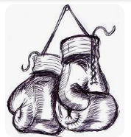

Nom de l’établissement ou service :

Nom du professionnel en charge du groupe :

Nombre de participants :

Mail de contact :

A renvoyer au plus tard le 11/04/25 par mail à l’adresse suivante :
projetfh.svs.mls@unapei03.fr

